

1º DAM – 2022/2023

Proyecto Bases de Datos

Xian Maceira Barca

Rodrigo Iglesias Nieto

Índice

* Introducción a la F1
* Enunciado
* Diseño: Entidad Relación
* Diseño: Modelo Relacional

Introducción a la F1

La F1 también conocida popularmente como la Fórmula Uno es la principal competición de automovilismo internacional y el campeonato de deportes de motor más popular y prestigioso del mundo.

Esta competición se compone de carreras, que son denominadas Grandes Premios y el torneo que agrupa los GPs es el Campeonato Mundial de Fórmula 1. Los automóviles utilizados son monoplazas con la última tecnología disponible. El campeonato está formado por 10 escuderías que disponen de 2 coches cada una, cada coche es conducido únicamente por un piloto del equipo.

Cada GP dispone de 3 fases: entrenamientos libres, clasificación y carrera. Los entrenamientos se utilizan para probar el monoplaza, planear estrategias y practicar. La clasificación, dónde los pilotos buscarán el mejor tiempo para tener una buena posición para la carrera, tiene 3 fases:

* Q1: están los 20 pilotos, los 5 peores caen en esta fase.
* Q2: quedan 15 pilotos y vuelven a caer los 5 más lentos.
* Q3: última fase y decisiva, los 10 últimos pelearán por las posiciones más importantes de la parrilla.

Cada carrera tendrá una distancia igual a la menor cantidad de vueltas completadas que exceda una distancia de 305 km, menos el GP de Mónaco que es de solo 260 km ya que no es un circuito extremadamente rápido y una carrera tiene una duración máxima en tiempo de 2 horas.

Enunciado

Este proyecto de base de datos consta de 9 tablas (10 incluyendo relaciones N:M) que almacenan información sobre diversos campos de la competición, como los equipos, pilotos, Grandes Premios y los mundiales.

En la tabla de equipos se establecen varias relaciones, incluyendo una relación N:M con los patrocinadores, ya que un equipo puede tener múltiples patrocinadores y un patrocinador puede estar en varios equipos. También se relaciona con la tabla de directores, que almacena información sobre los directores de todos los equipos.

La tabla de pilotos, que utiliza un ID de piloto como clave primaria, almacena información personal de los pilotos y su fecha de debut en la competición. Se relaciona con las tablas de Grandes Premios y Puntos, que a su vez están relacionadas entre sí. La tabla de Grandes Premios almacena información sobre cada carrera, incluyendo el circuito correspondiente de la Fórmula 1, y se relaciona con la tabla de Circuitos que almacena información detallada de los diferentes circuitos de la Fórmula 1.

La tabla de Puntos recoge información sobre la puntuación de cada piloto en cada carrera y se deriva de la tabla de Grandes Premios. A su vez, las tablas de Mundial de Pilotos y Mundial de Equipos se derivan de la tabla de Puntos y acumulan la puntuación de cada piloto y equipo en todas las carreras para mostrar la clasificación en los respectivos mundiales.

Diseño: Entidad Relación

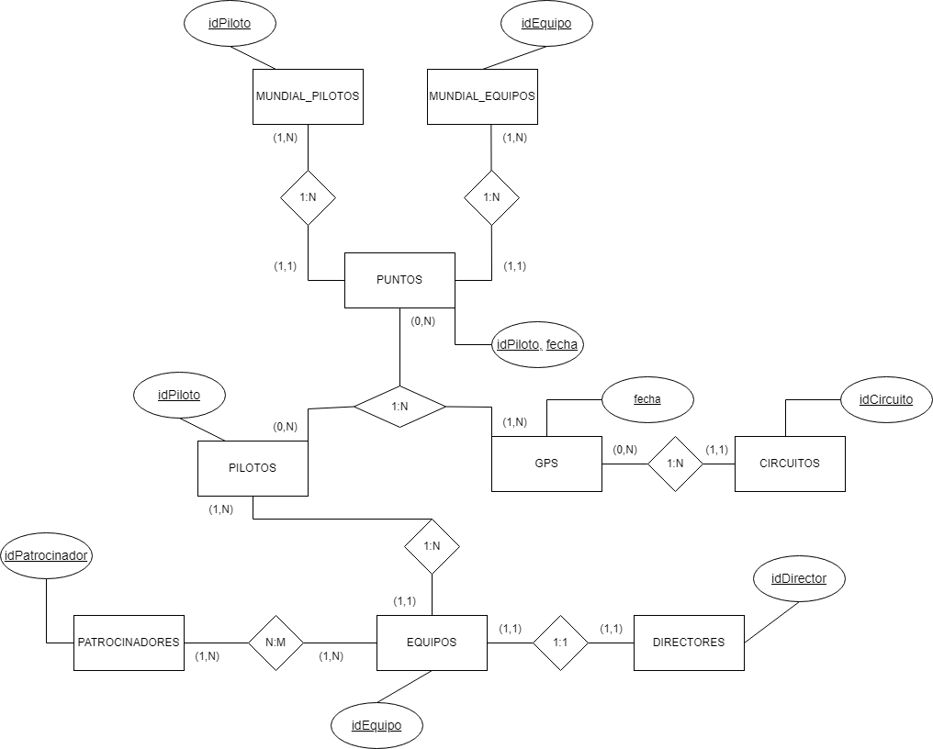

Diseño: Modelo Relacional

